Städtische Musikschule Obertshausen als Talentschmiede
Top-Ergebnisse beim diesjährigen Stipendienwettbewerb

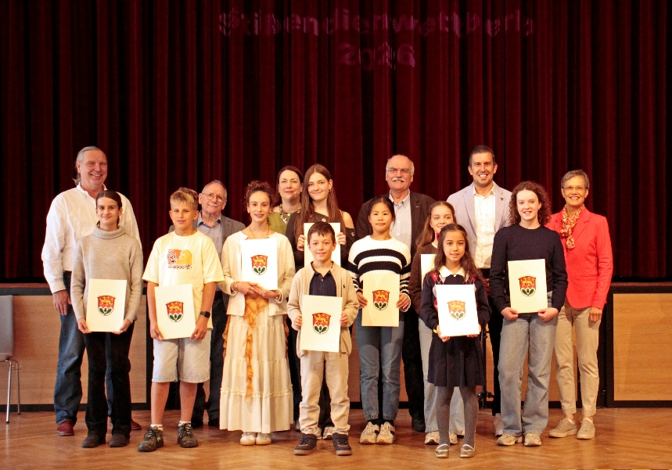
Bildunterschrift: Das Vorspielen beim Stipendienwettbewerb war geschafft, am Ende stand die Siegerehrung und das Erinnerungsfoto auf dem Programm. Auf dem Bild (von links) Thomas Peter-Horas (Jury), Paula Lohan (Gitarre), Kyrylo Nedostup (Gitarre), Rolf Bissinger (Jury), Stella Calaciura (Gesang), Verena Bachmann (Jury), Benjamin Litzendorff (Gitarre), Elisa Reigl (Gesang), Louise Lu (Querflöte), Joachim Neumann (Jury), Noemi Kött-Casas (Klavier), Arifa Mamuti (Klavier), Manuel Friedrich (Bürgermeister), Luna Vagt (Klavier), Annette Dörr (Pädagogische Leiterin der Musikschule Obertshausen). Foto: Stadt Obertshausen

Neun junge Talente der städtischen Musikschule Obertshausen stellten sich wieder im Rahmen des Stipendienwettbewerbs einer Fachjury vor. Beim diesjährigen - inzwischen schon traditionellen - und öffentlichen Wettbewerb konnten die Verantwortlichen über eine vergleichsweise hohe Anzahl an Besucherinnen und Besuchern freuen, welche den Beiträgen an Klavier, Querflöte und Gitarre sowie im Gesang folgten.

Die Durchführung des Stipendienwettbewerbes ermöglichte auch 2026 der Verein zur Förderung von kultureller und musikalischer Aus- und Weiterbildung Obertshausen, welcher wiederum selbst durch eine großzügige Spende der Karl- und Ruth-Mayer-Stiftung unterstützt wurde.

Die Karl- und Ruth-Mayer-Stiftung ermöglicht der Musikschule schon seit über 35 Jahren mit besagten Spendengeldern diese Begabten-Förderung und trägt damit wesentlich an der Motivation von Musikschülerinnen und -schülern bei, die sich auf den Wettbewerb vorbereiten und daran teilnehmen.

Im Rahmen des öffentlichen Vorspiels konnten sich die teilnehmenden Schüler und Schülerinnen einen ersten, zweiten oder dritten Preis erspielen. Alle Preise sind sowohl als Unterrichtsentgelt als auch für Anschaffungen für Instrumente, Musik-Zubehör oder Noten verwendbar.

In diesem Jahr waren die Leistungen der neun Stipendiatinnen und Stipendiaten so gut, dass sich die Jury entschloss, nur erste und zweite Preise zu vergeben.

So erhielten die beiden Schülerinnen Stella Calaciura und Elisa Reigl im Fach Gesang jeweils einen zweiten Platz. Louise Lu konnte an der Querflöte ebenfalls einen zweiten Platz erreichen. Die drei jungen Gitarristinnen beziehungsweise Gitarristen Kyrylo Nedostup, Paula Lohan und Benjamin Litzendorff errungen jeweils einen ersten Platz. Je einen ersten Platz belegten auch die Klavier-Schülerinnen Noemi Kött-Casas, Arifa Mamuti und Luna Vagt.

Die hervorragenden Ergebnisse stehen nicht nur für die Leistung und den damit verbundenen Fleiß der Musikschülerinnen und Musikschüler, sondern auch für eine qualitativ hochwertige Arbeit der Lehrkräfte der Musikschule Obertshausen.

Gerne beantwortet das Team der Musikschule Obertshausen alle Fragen zum Unterrichtsangebot im Allgemeinen wie auch zu den Unterrichtsinhalten der einzelnen Fächer.

Das Büro der Musikschule ist unter Telefon: 06104 7034222 oder per E-Mail: musikschule@obertshausen.de zu erreichen und freut sich über alle Anfragen von Interessenten.

Obertshausen, 5. Oktober 2026
gez.
Michael Möser
Erster Stadtrat

